Мальцева Д.А, 202-1
Тема № 6: Биологически-активные добавки. Анализ ассортимента. Хранение. Реализация. Документы, подтверждающие качество.
Понятие БАД законодательно закреплено приказом Министерства здравоохранения РФ № 117 от 15 апреля 1997 года «О порядке экспертизы и гигиенической сертификации биологически активных добавок к пище».
Биологически активные добавки к пище - это концентраты натуральных или идентичных натуральным биологически активные вещества, предназначенные для непосредственного приема или введения в состав пищевых продуктов с целью обогащения рациона питания человека отдельными биологически активными веществами или их комплексами.
Биологически активные добавки делят на три основные группы:
- нутрицевтики;
- парафармацевтики;
- эубиотики.

Нутрицевтики - это биологически активные добавки, которые применяются для пополнения эссенциальных, т.е. незаменимых веществ в организме. Их подразделяют на несколько подгрупп:
- нутрицевтики для функционального питания (индивидуальное, лечебное);
- нутрицевтики, используемые для восполнения дефицита незаменимых пищевых веществ, повышения неспецифической резистентности организма к действию неблагоприятных факторов окружающей среды и повышения уровня иммунитета;
- нутрицевтики, действие которых направлено на изменение обмена веществ, связывание и выведение ксенобиотиков.
Парафармацевтики - это БАДы, используемые для регуляции в физиологических границах функциональной активности органов и систем. Они содержат биологически активные вещества (витамины, аминокислоты, микроэлементы и др.), лекарственные растения, продукты пчеловодства, экстракты из органов и тканей животных и др. Эти продукты близки к лекарственным средствам.
Применяют для профилактики, вспомогательной терапии.
Эубиотики - бактериальные препараты, регулирующие микрофлору кишечника, влагалища, полости рта. Они производятся в специальных производствах микробиологической промышленности.
Включают в себя:
1. Пробиотики (содержат живые или ослабленные микроорганизмы нормальной микрофлоры).
2. Пребиотики (вещества растительного происхождения: клетчатка, пищевые волокна и т.д, которые способствуют развитию и жизнедеятельности нормальной микрофлоры).
3. Симбиотики (комбинированные препараты, в которые входят пробиотики и пребиотики).
Требования к маркировке
В соответствии с требованиями СанПиН 2.3.2.1290-03 «Гигиенические требования к организации производства и оборота БАД»:
Требования к информации, нанесенной на этикетку БАД, устанавливаются в соответствии с действующими законодательными и нормативными документами, регламентирующими вынесение на этикетку информации для потребителя.
Информация о БАД должна содержать:
- наименования БАД;
- товарный знак изготовителя (при наличии);
- обозначения нормативной или технической документации, обязательным требованиям которых должны соответствовать БАД (для БАД отечественного производства и стран СНГ);
- состав БАД, с указанием ингредиентного состава в порядке, соответствующем их убыванию в весовом или процентном выражении;
- сведения об основных потребительских свойствах БАД;
- сведения о весе или объеме БАД в единице потребительской упаковки и весе или объеме единицы продукта;
- сведения о противопоказаниях для применения при отдельных видах заболеваний;
- указание, что БАД не является лекарством;
- дата изготовления, гарантийный срок годности или дата конечного срока реализации продукции;
- условия хранения;
- информация о государственной регистрации БАД с указанием номера и даты;
- место нахождения, наименование изготовителя (продавца) и место нахождения и телефон организации, уполномоченной изготовителем (продавцом) на принятие претензий от потребителей.

Информация доводится до сведения потребителей в любой доступной для прочтения потребителем форме.
Использование термина "экологически чистый продукт" в названии и при нанесении информации на этикетку БАД, а также использование иных терминов, не имеющих законодательного и научного обоснования, не допускается.
Технического регламента Таможенного Союза (ТС 022/2011):
Маркировка упаковки (укупорочных средств) должна содержать:
- цифровое обозначение и (или) буквенное обозначение (аббревиатуру) материала, из которого изготавливается упаковка;
- пиктограммы и символы;
- указание, что данная упаковка разрешена для пищевой продукции;
- возможность утилизации использованной упаковки (укупорочных средств) – петля Мебиуса.
Требования к хранению БАД
Правила хранения БАДов определяются инструкцией производителя.
Требования к хранению БАДов в месте их реализации определяются в соответствии с СанПиНом 2.3.2.1290-03 «Гигиенические требования к организации производства и оборота биологически активных добавок к пище (БАД)»:
В складских помещениях организации должны быть предусмотрены меры защиты от проникновения насекомых и грызунов (плотные двери, тщательная заделка отверстий вокруг коммуникаций, на вентиляционных отверстиях - металлические сетки) в соответствии с действующими санитарными правилами.
В помещениях для хранения БАД-пробиотиков стены должны быть облицованы глазурованной плиткой на полную высоту стен.
Организации, занимающиеся хранением БАД, должны быть оснащены в зависимости от ассортимента:
- стеллажами, поддонами, подтоварниками, шкафами для хранения БАД;
- холодильными камерами (шкафами) для хранения термолабильных БАД;
- средствами механизации для погрузочно-разгрузочных работ (при необходимости);
- приборами для регистрации параметров воздуха (термометры, психрометры, гигрометры).

Термометры, гигрометры или психрометры размещаются вдали от нагревательных приборов, на высоте 1, 5-1 ,7 м от пола и на расстоянии не менее 3 м от двери. Показатели этих приборов ежедневно регистрируются в специальном журнале. Контролирующие приборы должны проходить метрологическую поверку в установленные сроки.
Каждое наименование и каждая партия (серия) БАД хранятся на отдельных поддонах.
На стеллажах, шкафах, полках прикрепляется стеллажная карта с указанием наименования БАД, партии (серии), срока годности, количества единиц хранения.
БАД следует хранить с учетом их физико-химических свойств, при условиях, указанных предприятием-производителем БАД, соблюдая режимы температуры, влажности и освещенности.
В случае, если при хранении, транспортировке БАД допущено нарушение, приведшее к утрате БАД соответствующего качества и приобретению ими опасных свойств, граждане, индивидуальные предприниматели и юридические лица, участвующие в обороте БАД, обязаны информировать об этом владельцев и получателей БАД. Такие БАД не подлежат хранению и реализации, направляются на экспертизу.
Требования к реализации БАД
Розничная торговля БАД осуществляется через аптечные учреждения (аптеки, аптечные магазины, аптечные киоски и др.), специализированные магазины по продаже диетических продуктов, продовольственные магазины (специальные отделы, секции, киоски) по запросу потребителя.
Розничная продажа БАД осуществляется только в потребительской упаковке.
Не допускается реализация БАД:
- не прошедших государственной регистрации;
- без удостоверения о качестве и безопасности;
- не соответствующих санитарным правилам и нормам;
- с истекшим сроком годности;
- при отсутствии надлежащих условий реализации;
- без этикетки, а также в случае, когда информация на этикетке не соответствует согласованной при государственной регистрации;
- при отсутствии на этикетке информации, наносимой в соответствии с требованиями действующего законодательства.

Решение об утилизации или уничтожении принимается в соответствии с Положением о проведении экспертизы некачественных и опасных продовольственного сырья и пищевых продуктов, их использования или уничтожения, утвержденным постановлением Правительства Российской Федерации.
Изъятая продукция до ее использования, утилизации или уничтожения подлежит хранению в отдельном помещении (шкафу), на особом учете, с точным указанием ее количества. Ответственность за сохранность этой продукции несет владелец.
В случае окончания срока действия Регистрационного удостоверения допускается реализация БАД с неистекшим сроком годности при наличии документов, подтверждающих дату выпуска в период действия Регистрационного удостоверения.
Характеристика БАДов
1. БАД – Глицин:
Группа – парафармацевтик.
Показания к применению: сниженная умственная работоспособность; психоэмоциональное напряжение в стрессовых ситуациях (в т.ч. экзамены, конфликтные ситуации); девиантные формы поведения детей и подростков; различные функциональные и органические заболевания нервной системы, сопровождающиеся повышенной возбудимостью, эмоциональной нестабильностью, снижением умственной работоспособности и нарушением сна (неврозы, неврозоподобные состояния, вегетососудистая дистония, последствия ЧМТ; ишемический инсульт.
Способ применения: Сублингвально.
Хранить в сухом, недоступном для детей месте, при температуре не выше 25 °C.
Отпускается без рецепта.
Маркировка: «Не является лекарственным средством, биологически активная добавка к пище».
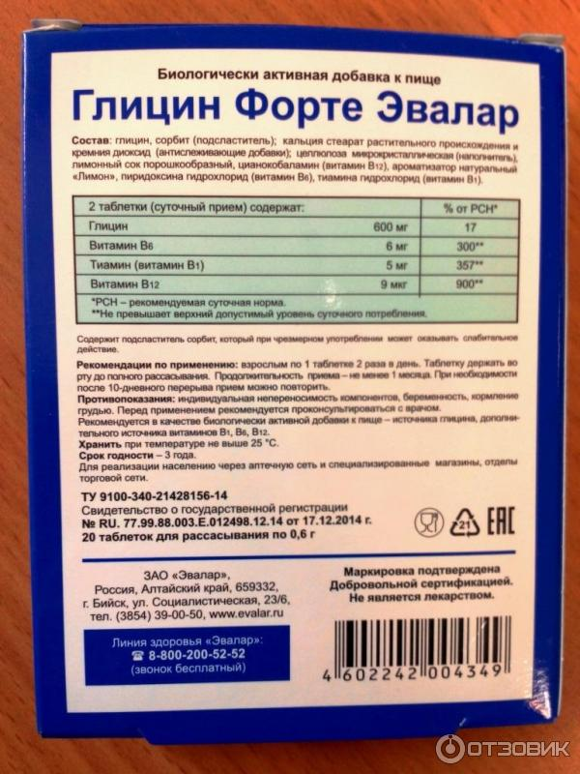

2. БАД - Атероклефит-био:
Группа – парафармацевтик.
Показания к применению: профилактика гиперхолестеринемии, предупреждения развития бляшек.
Атероклефит БИО рекомендуется принимать в качестве пищевой биодобавки для поддержания в норме концентрации холестерина и уровня артериального давления, нормализации метаболизма, снижения риска развития атеросклеротических изменений сосудов и улучшения функционального состояния сердечно-сосудистой системы.
Способ применения: капсулы Атероклефит БИО предназначены для приема внутрь.
Рекомендованное дозирование для взрослых пациентов: по 1–2 шт. 2 раза в день во время еды. Продолжительность курса – 30 дней.
Условия хранения: хранить при температуре до 25 °C. Беречь от детей.
Отпускается без рецепта врача.
Маркировка: «Не является лекарственным средством, биологически активная добавка к пище».

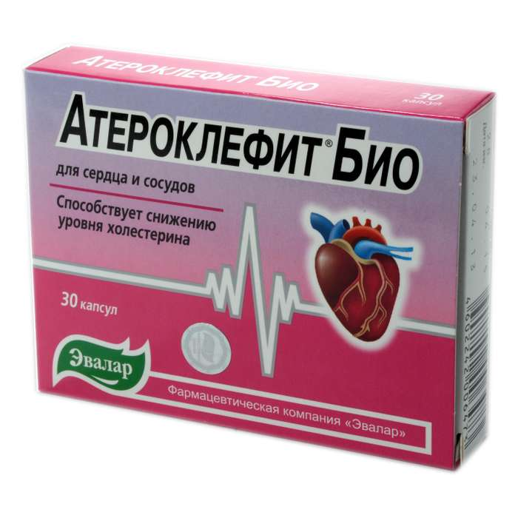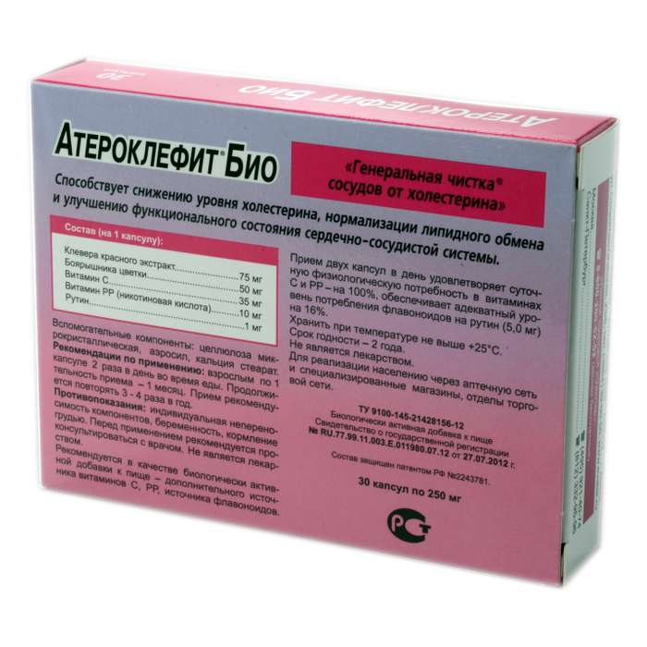

3. БАД – Цинк + витамин С:
Группа- парафармацевтик.
Показания к применению: рекомендуется применять в период сезонных простудных заболеваний в качестве дополнительного источника витамина С и цинка.
Способ применения: таблетки предназначен для приема внутрь, во время еды. Детям от 14 лет и взрослым рекомендуется принимать по 1 таблетке в день.
Длительность применения – не менее 1 месяца. По показаниям прием может быть продолжен.
Маркировка: «Не является лекарственным средством, биологически активная добавка к пище».
Хранить при температуре до 25 °C. Беречь от детей. Срок годности – 3 года.
Отпускается без рецепта врача.
